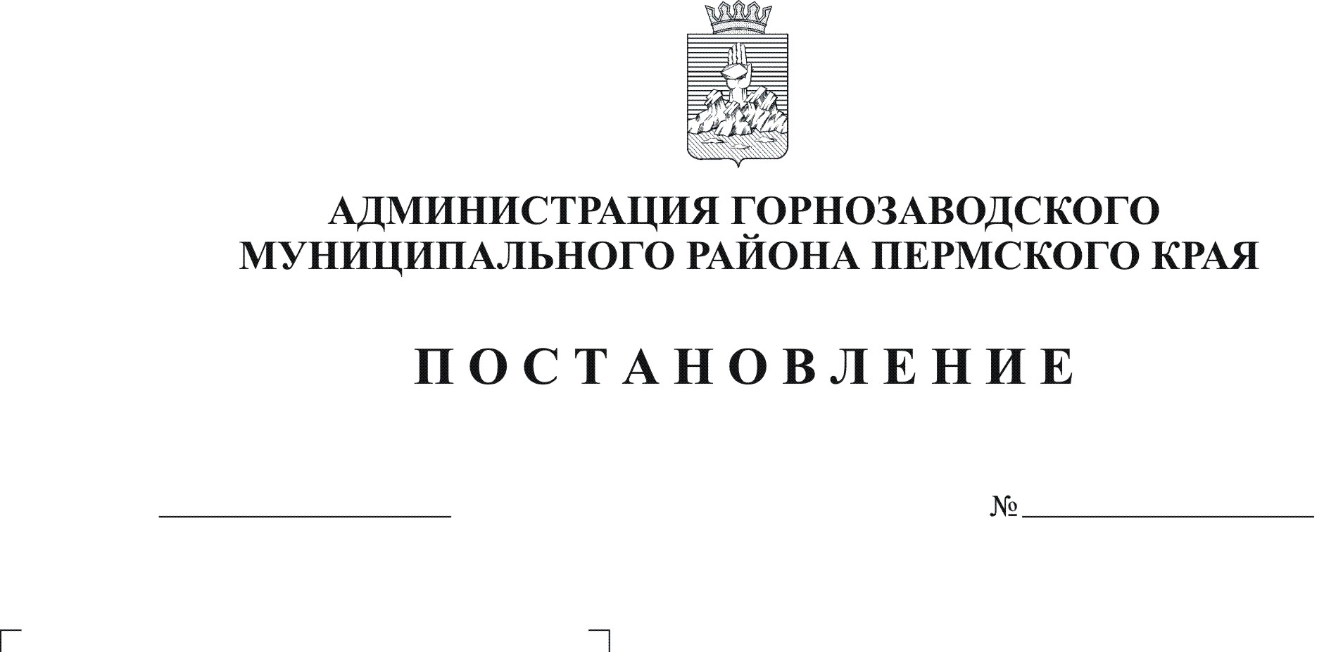
Об исключении земельных участков из Перечня
земельных участков, предназначенных для
17.12.2012
1568
предоставления многодетным семьям на территории
Кусье-Александровского сельского поселения
для ведения личного подсобного хозяйства

Руководствуясь пунктом 2 статьи 28 Земельного кодекса Российской Федерации, Законом Пермского края от 01 декабря 2011 г. № 871-ПК "О бесплатном предоставлении земельных участков многодетным семьям в Пермском крае", постановлением администрации Горнозаводского муниципального района от 19 марта 2012 г. № 232 «Об утверждении Порядка формирования перечня земельных участков, находящихся на территории Горнозаводского муниципального района, предназначенных для предоставления многодетным семьям», на основании постановлений администрации Горнозаводского муниципального района от 30 ноября 2012 г. № 1503 «О предоставлении многодетной семье Новоселовых земельного участка однократно бесплатно», от 11 декабря 2012 г. № 1542 «О предоставлении многодетной семье Якуниных земельного участка однократно бесплатно»
ПОСТАНОВЛЯЮ:
1. Исключить из Перечня земельных участков, предназначенных для предоставления многодетным семьям на территории Кусье-Александровского сельского поселения для ведения личного подсобного хозяйства, утвержденного постановлением администрации Горнозаводского муниципального района от 24 сентября 2012 г. № 1135 «Об утверждении Перечня земельных участков предназначенных для предоставления многодетным семьям на территории Кусье-Александровского сельского поселения для ведения личного подсобного хозяйства» (в редакции постановления администрации Горнозаводского муниципального района от 23.11.2012 № 1480):
1.1. земельный участок, местоположение которого: ул. Революционная, 58, п. Кусье-Александровский, Горнозаводский район, общей площадью 1414 кв.м., для ведения личного подсобного хозяйства, из земель населенных пунктов, в связи с предоставлением в общую долевую собственность многодетной семье Новоселовых.
1.2. земельный участок, местоположение которого: ул. Лесная, 1а, п. Кусье-Александровский, Горнозаводский район, общей площадью 2000 кв.м., для ведения личного подсобного хозяйства, из земель населенных пунктов, в связи с предоставлением в общую долевую собственность многодетной семье Якуниных.
2. Признать утратившими силу: пункт 2 Перечня земельных участков предназначенных для предоставления многодетным семьям на территории Кусье-Александровского сельского поселения для ведения личного подсобного хозяйства, утверждённого постановлением администрации Горнозаводского муниципального района от 24 сентября 2012 № 1135 «Об утверждении Перечня земельных участков предназначенных для предоставления многодетным семьям на территории Кусье-Александровского сельского поселения для ведения личного подсобного хозяйства», постановление администрации Горнозаводского муниципального района от 23 ноября 2012 № 1480 «О внесении изменений в Перечень земельных участков предназначенных для предоставления многодетным семьям на территории Кусье-Александровского сельского поселения для ведения личного подсобного хозяйства, утвержденный постановлением администрации Горнозаводского муниципального района от 24 сентября 2012 № 1135».
3. Опубликовать настоящее постановление в районной газете «Новости» и на официальном сайте администрации Горнозаводского муниципального района Пермского края в течение 10 рабочих дней.
4. Контроль за исполнением настоящего постановления возложить на начальника управления земельно-имущественных отношений администрации Горнозаводского муниципального района Купренкову Л.М.

Глава муниципального района -
глава администрации муниципального
района А.Н.Афанасьев

Подлинный экземпляр находится в администрации Горнозаводского муниципального района

